Aquí tienes los personajes del tebeo Mafalda. Elige un personaje y descríbelo.
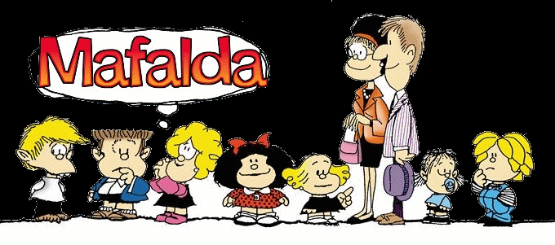
A2: ECRIRE: Ecrire une description
Felipe Manolito Susanita Mafalda Libertad Padres Guille Miguelito
Vocabulario:

A cepillo: en brosse
Un nudo : un noeud
El chupete: la tétine, la tutute
Un peto: une salopette
Un serre-tête: una diadema

A2: LIRE: Comprendre le sens général de documents écrits.
QUINO, Joaquín Salvador Lavado, nace, hijo de inmigrantes españoles, andaluces, en la ciudad de Mendoza (Argentina) el 17 de julio aunque en los registros oficiales conste nacido el 17 de agosto. Desde que nació se lo llamó Quino para distinguirlo de su tío Joaquín Tejón, pintor y dibujante publicitario con quien a los 3 años descubre su vocación.
Comienza la escuela primaria donde descubre que su verdadero nombre es Joaquín y vive las dificultades de su personaje Felipe: «Me angustiaba tanto que en los primeros tres meses tenía malas notas, pero después terminaba el año con notas altas […]».

Acabas de leer el artículo, contesta las preguntas siguientes:
¿Cuál es el verdadero nombre de Quino? ………………………………………………………………………………
¿De qué nacionalidad son sus padres? …………………………………………………………………………………
¿Por qué se lo llama Quino? …………………………………………………………………………………………
¿Cuándo descubre que Joaquín es su verdadero nombre? …………………………………………………………………………………………………………………………

